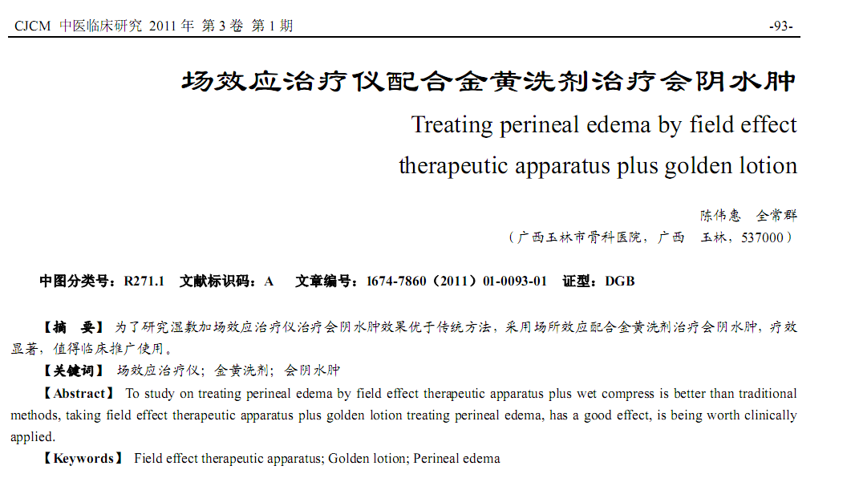
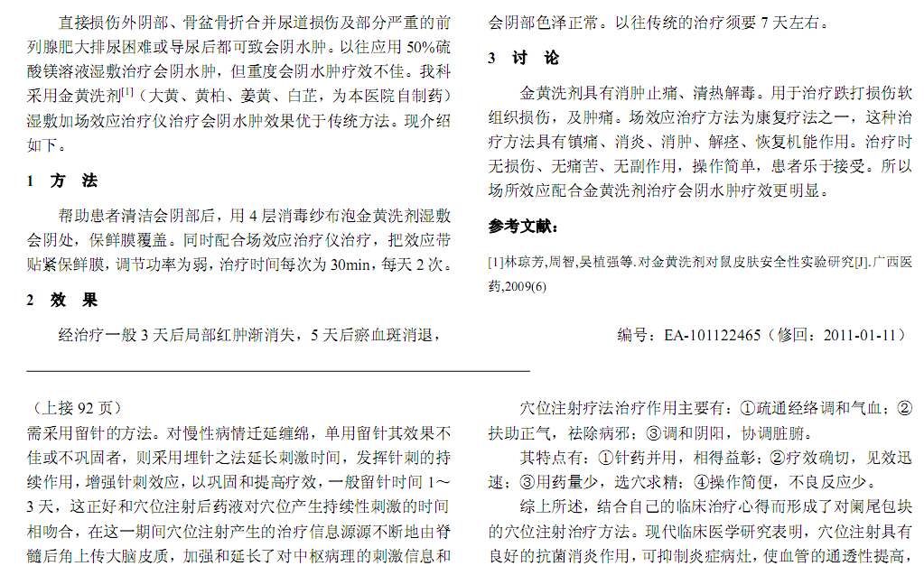
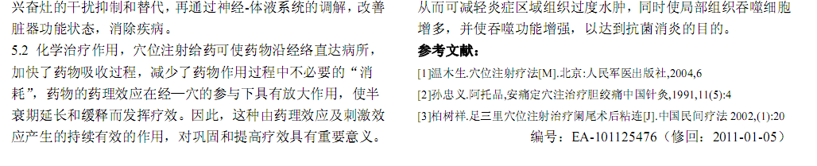
相似文献：
 | 防己茯苓汤加减治疗妇女更年期水肿32例 |  | 65
 | 天仙藤散加减治疗特发性水肿26例 |  | 68

